## 课时58　资源枯竭地区的发展——以德国鲁尔区为例



1．鲁尔区的昔日辉煌

(1)区位优势

|  |  |  |
| --- | --- | --- |
| 因素 | 特点 | 对工业发展的影响 |
| 位置 | 位于德国 ，莱茵河下游支流鲁尔河与利珀河之间 | 地处欧洲的 ，是北欧通向中欧、南欧的捷径，东欧、西欧往来的必经之地 |
| 地形 | 以平原为主 | 利于工业建设 |
| 煤炭资源 | 极为丰富， 高、品种全、  浅，开采成本低，市场竞争力强 | 丰富的煤炭资源是鲁尔区煤炭、钢铁、电力等工业部门发展的基础 |
| 铁矿 | 铁矿石初期来自法国的洛林铁矿，后期来自距离较近的俄罗斯、瑞典等国 | 有利于节省运费，降低生产成本 |
| 水源 | 莱茵河、鲁尔河、利珀河水量充沛，提供了丰富的水源 | 丰富的水源与煤炭资源相结合，促进了鲁尔区工业的发展 |
| 交通 | 纵贯本区南北，利珀河、鲁尔河横穿东西，铁路、公路密布，  发达 | 便捷的水陆交通为鲁尔区原料的运入和产品的运出提供了条件 |
| 市场 | 德国以及西欧发达的经济为鲁尔区工业生产提供了广阔的市场 | 促进了工业产品的销售和工业的发展 |

回归教材　读选择性必修2教材第34页图2－2－2“鲁尔区地理位置”，找出鲁尔区铁矿石的来源。



________________________________________________________________________

________________________________________________________________________

________________________________________________________________________

________________________________________________________________________

(2)发展概况

①工业部门：炼焦、电力、________、化工、机械制造等。

②地位：成为德国乃至世界重要的__________基地、钢铁基地和重型机械制造基地。

2．鲁尔区的一度衰退

(1)传统产业衰落

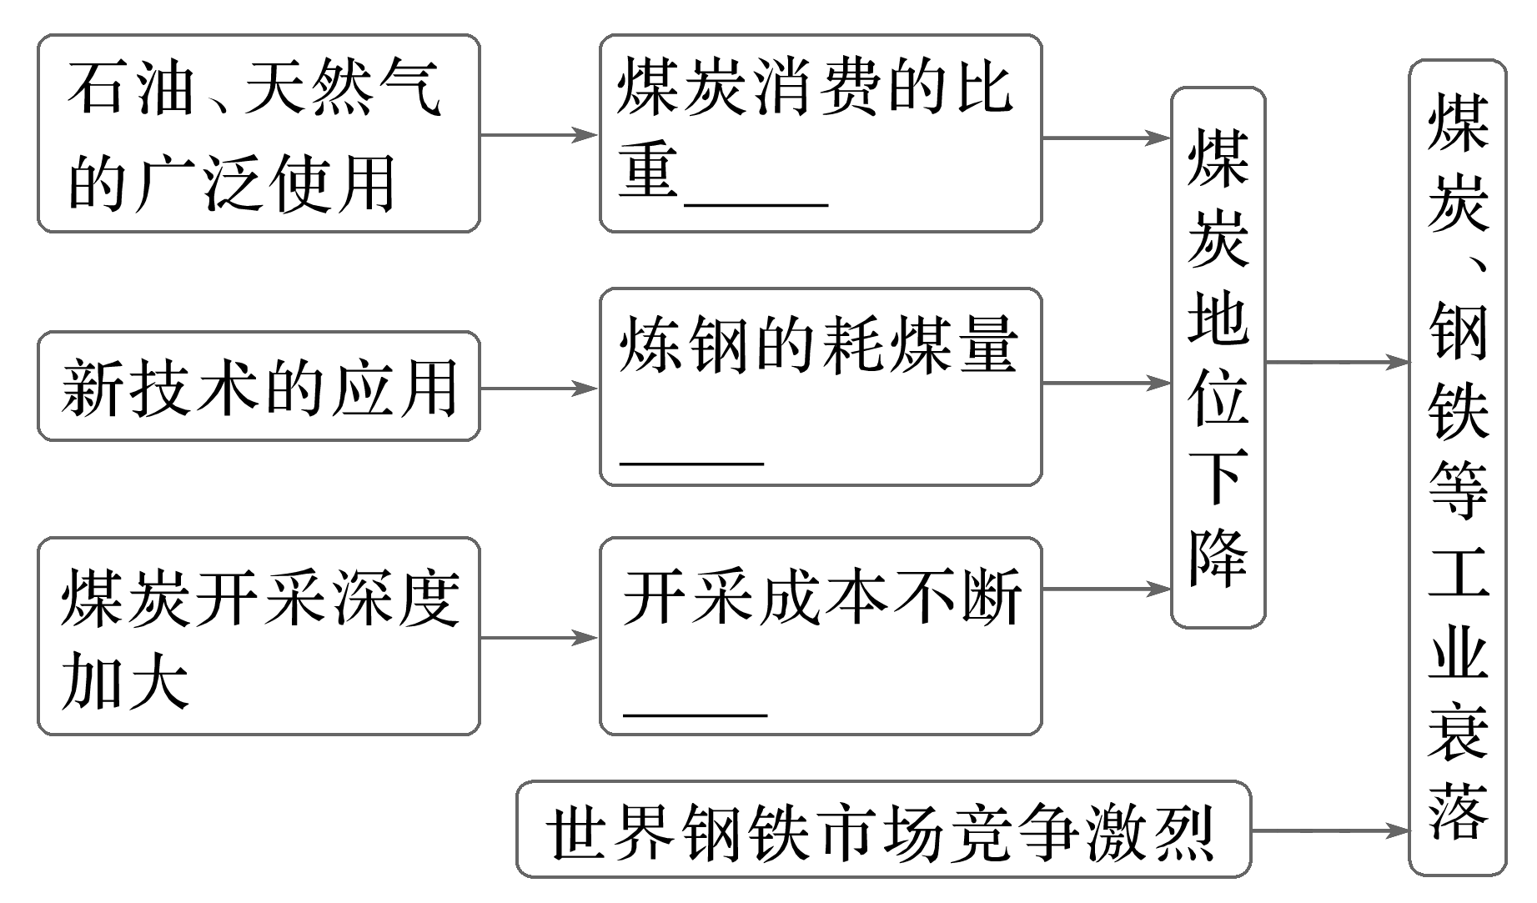

回归教材　读选择性必修2教材第36页表2－2－2“鲁尔区煤炭工业的变化”，分析表中数据反映出鲁尔区的什么问题？



________________________________________________________________________

________________________________________________________________________

(2)替代产业尚未形成

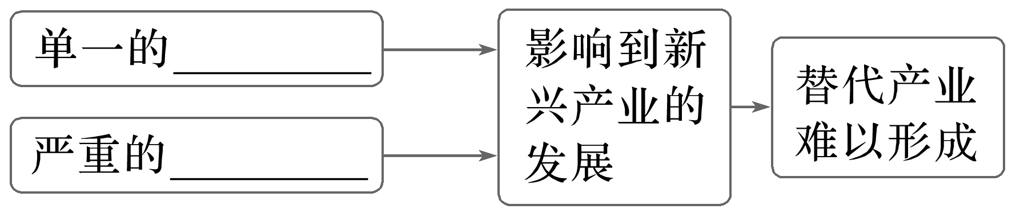

(3)生态环境恶化

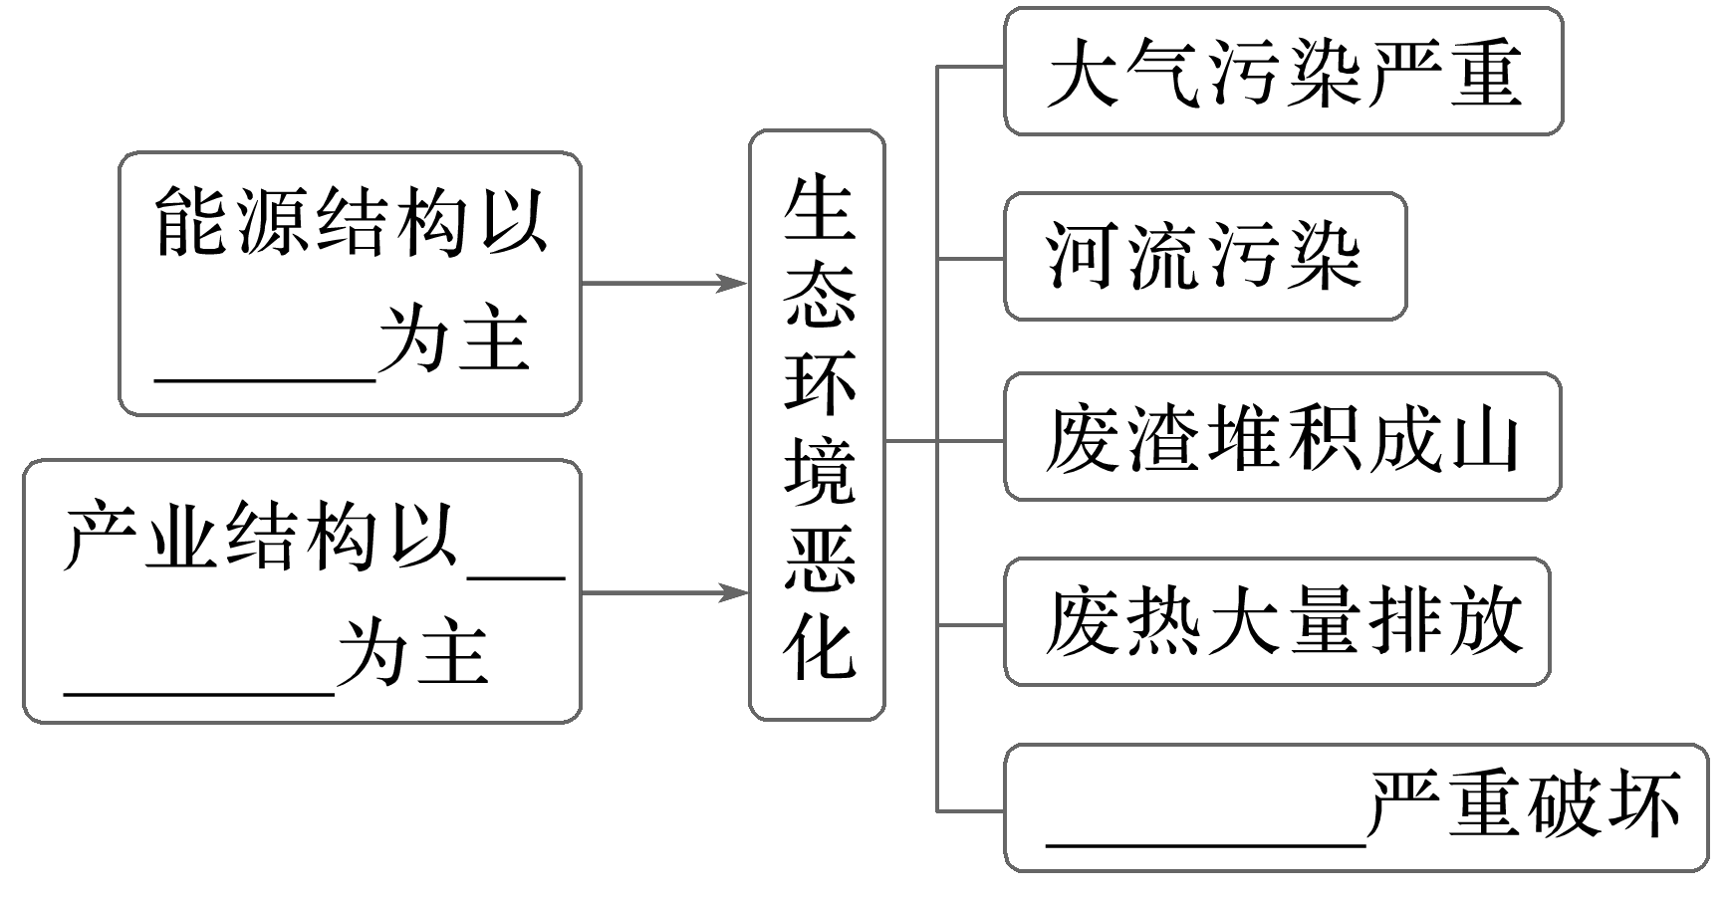

特别提醒　资源枯竭地区的含义



资源枯竭地区的含义包括两层意思，一是该区域资源真的开采殆尽、资源枯竭了，如玉门油田；二是该区域资源仍然有、但开采成本已经过高或者开采出来的资源市场需求越来越小、已经不具有经济效益，如鲁尔区地下仍然有很多煤炭资源，但埋藏深、开采成本越来越高，且国际能源市场越来越转向石油、天然气，对煤炭的市场需求越来越小。

3．鲁尔区的再度振兴

(1)改造传统产业，优化工业布局

①改造煤炭、________等传统产业，对企业进行________和________改造，打造产品特色，提高产品技术含量。

②工业布局调整：将钢铁工业转移到________________，将__________集中到赢利多、机械化水平高的大矿井。

(2)调整产业结构，发展新兴产业

①重点发展电子信息、通信技术、生物、医药等________产业，促进新兴产业培育，提高区域的产业竞争力。

②政府推动发展科技服务、金融服务、工业旅游、商业、物流、教育等______产业。

回归教材　读选择性必修2教材第39页图2－2－7“鲁尔区‘工业文化之路’建设的景观”，指出“工业文化之路”的本质。



________________________________________________________________________

________________________________________________________________________

(3)治理环境污染，加强生态管理

①整治河流、限制污染气体排放、建立________监测系统等。

②加强环境________，重视完善环境保护的法律法规。

③营造“绿色空间”，提高人民生活环境质量，为__________发展创造优美、洁净的环境。

思考　资源枯竭地区不同发展阶段面临的资源环境问题分别是什么？



________________________________________________________________________

________________________________________________________________________



1．资源型区域在发展过程中面临的问题

|  |  |  |
| --- | --- | --- |
| 问题 | 原因 | 影响 |
| 产业结构单一 | 经济发展过度依赖非可再生资源，其他资源的开发利用不充分 | 应对市场波动的能力差 |
| 资源枯竭 | 对非可再生资源的长期过度开发 | 主导产业衰落，经济增长缓慢，失业人员增多 |
| 环境污染、生态破坏 | 资源开发利用过程中缺少对生态环境的保护 | 高新技术产业等其他新兴产业对生态环境质量要求较高，不愿进驻，造成区域经济活力不足 |
| 可能诱发地质灾害 | 矿产资源的开发对原有的地形地貌破坏明显，可能诱发山体开裂、崩塌和滑坡等地质灾害 | 对经济发展和人民生活造成严重的负面影响 |

2.资源枯竭地区的转型措施

(1)合理开采资源，延长开采年限。

(2)加强资源综合利用，延长产业链，提高资源利用率和深加工程度。

(3)寻求替代资源，或引进资源，缓解资源短缺状况。

(4)因地制宜，培育特色产业，调整产业结构，发展新兴产业和第三产业，实现多种经营。

(5)注重培育新的经济增长点，积极发展高新技术产业；发展科技和教育，为企业改造和转型提供技术和人才支持。

(6)拓展交通，完善交通网。

(7)发展循环经济，治理环境污染，保护城市生态环境。

(8)制定切实可行的扶持政策，加大对资源枯竭地区的支持力度。



(2022·山东地理)嘉峪关地处河西走廊中部，1955年该地区发现铁矿，1958年依托国家“一五”计划重点项目建立钢铁厂，1965年设嘉峪关市。随着钢铁工业的发展，嘉峪关市逐步形成了以冶金为主的工业体系。2019年，该市三次产业结构为1.7∶62.8∶35.5。据此完成1～3题。

1．2005～2010年该市65岁及以上老年人口数量迅速增加，主要原因是(　　)

A．人口惯性的影响 B．环境条件的改善

C．青壮年人口迁出 D．康养产业的发展

2．该市第一产业比重较低的主要影响因素是(　　)

A．交通运输 B．自然资源

C．市场需求 D．劳动力

3．该市在推进工业结构优化过程中宜重点发展(　　)

A．造纸工业 B．纺织工业

C．食品加工工业 D．装备制造工业

[关键信息点拨]

|  |
| --- |
| 河西走廊中部的地理位置，可和当地______资源贫乏，农业生产依靠祁连山下发育的绿洲，土地面积有限。  1955年发现了铁矿，并于1958年建立了钢铁厂，嘉峪关成为典型的______城市。建立钢铁厂，需要大量______，骤然增加的同龄劳动力必然会同时步入老年人行列，这是人口________发展的必然结果。青壮年人口外迁只能提升老年人口________，但不会增加老年人口数量。  嘉峪关市形成的是以________为主的工业体系，应发挥优势产业进行工业结构优化，把钢铁厂的______产品当作新产业的原料，延长产业链。 |

[地理原理再现]　资源枯竭地区的转型发展

请简要说明资源枯竭地区转型发展的主要途径。

________________________________________________________________________

________________________________________________________________________

答案　1.____　2.____　3.____



考向1　通过“资源型城市的兴衰”考查“区域认知”

(2023·江苏南通模拟)淮北市地处苏、鲁、豫、皖四省交界处，是一座典型的煤炭资源型城市，为国家经济建设做出过重要贡献，同时，也付出资源锐减、生态环境恶化等沉重代价。2009年，淮北市被国务院列为第二批资源枯竭型城市。到2022年，淮北市生态环境明显改善，产业转型效果明显，创新驱动特征逐渐清晰，已从“煤城”转型成“美城”。下图示意淮北市位置。据此完成1～2题。

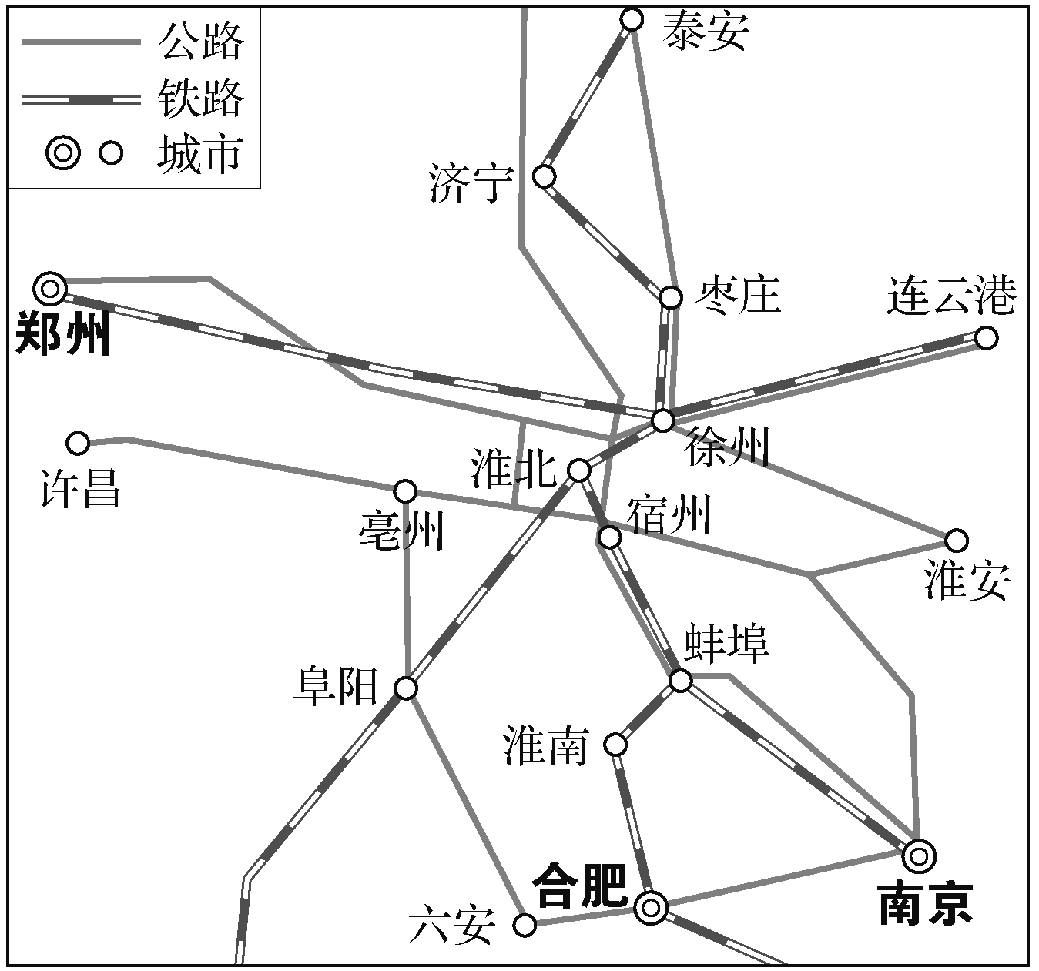

1．十几年来，淮北市由“煤城”转型成“美城”，生态环境得到修复。其具体措施包括(　　)

A．迁出煤炭产业，减轻环境污染

B．注重生态价值转化，推动生态经济化

C．所有采煤塌陷区深挖注水成湖

D．建设环境保护区，严格限制生产用地

2．在淮北市产业转型升级过程中，创新驱动特征体现明显的有(　　)

A．大力发展煤电，增加煤炭附加值

B．精细化采煤，提高采煤效率

C．承接长三角纺织业、服装业转移

D．发展新材料、高端材料产业

考向2　通过“资源枯竭型城市的转型”考查“综合思维”

《2019年新型城镇化重点建设任务》中首次提出“收缩型城市”概念，明确要求收缩型城市要“瘦身强体”，引导人口和公共资源向城区集中。黑龙江省双鸭山市是重要的煤炭资源型城市，湿地、森林资源丰富，近年来却出现了城市收缩的现象。下图1示意双鸭山市2006～2015年生产总值和人口总量变化，图2示意双鸭山市2006～2015年人口变化。根据图文材料，完成3～5题。

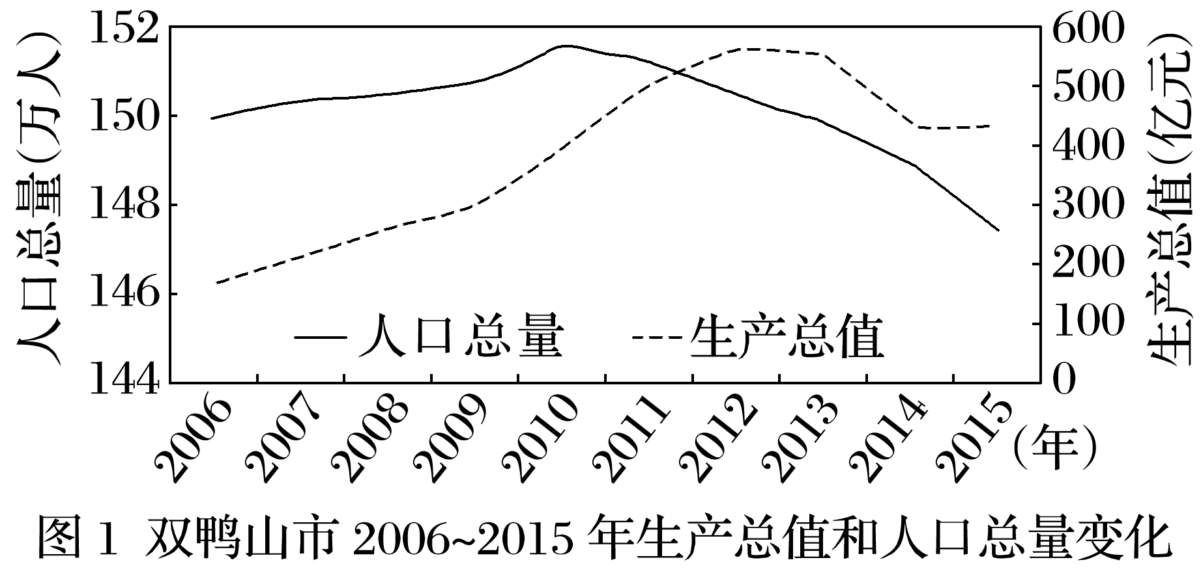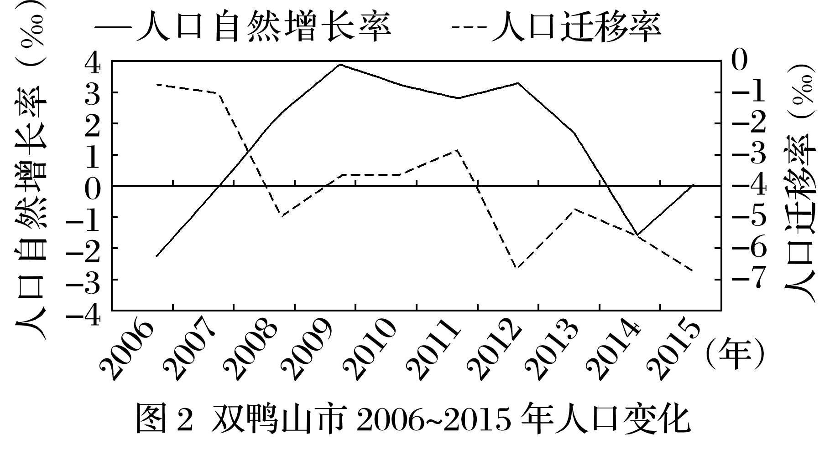

3．据图推测，双鸭山市出现城市收缩的主要表现是(　　)

A．人均生产总值下降 B．城市人口持续外迁

C．老年人口比重下降 D．出生人口持续下降

4．造成双鸭山市城市收缩的最主要原因是(　　)

A．资源密集型产业衰落

B．交通不便居民外迁

C．大城市虹吸作用增强

D．城市发展空间受限

5．双鸭山市实现“瘦身强体”的措施是(　　)

①资源管控，生态治理　②设施优化，扩大城区

③环境改善，吸引人口　④产业升级，打造特色

A．①②③ B．①②④

C．①③④ D．②③④